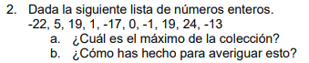
El 24 es el máximo porque es el número con el valor más alto de toda la colección, incluyendo los valores negativos.

